5 x 1 = Rückenfit – Die AGR-Übungsgleichung für mehr Wohlbefinden

Den Rücken nachhaltig stärken, fit halten und Rückenschmerzen vermeiden Klingt wie ein unerreichbares Ziel? Mit effizientem Training funktioniert dies ganz einfach und das Gute dabei: Sie benötigen weder teures und sperriges Equipment, noch einen üppigen Übungskatalog. Lediglich eine Gymnastikmatte und das eigene Körpergewicht sind für ein erfolgreiches Workout schon ausreichend. Ansonsten ist erlaubt, was Spaß macht, gut tut und Abwechslung bringt. Die Aktion Gesunder Rücken (AGR) e. V. zeigt Ihnen fünf Übungen, mit denen Sie dem Alltagsstress entgegenwirken und gleichzeitig Ihre (Rücken-)muskulatur effizient stärken können.

1. Superman – Training für Rücken und Gesäß
Beim „Superman“ ist die Ausgangsposition der Vierfüßlerstand. Spannen Sie die Körpermitte an und strecken Sie den rechten Arm gerade nach vorne und das linke Bein gerade nach hinten. Diese bilden dann eine „Verlängerung“ des Oberkörpers. Halten Sie diese Position und Ihre Körperspannung für einen Moment und kehren dann in die Ausgangsposition zurück. Führen Sie die Übung dann ebenfalls auf der anderen Seite durch. Achten Sie auf jeden Fall darauf, dass Ihr Rücken dabei gerade bleibt und vermeiden Sie sowohl einen Buckel als auch ein Hohlkreuz.

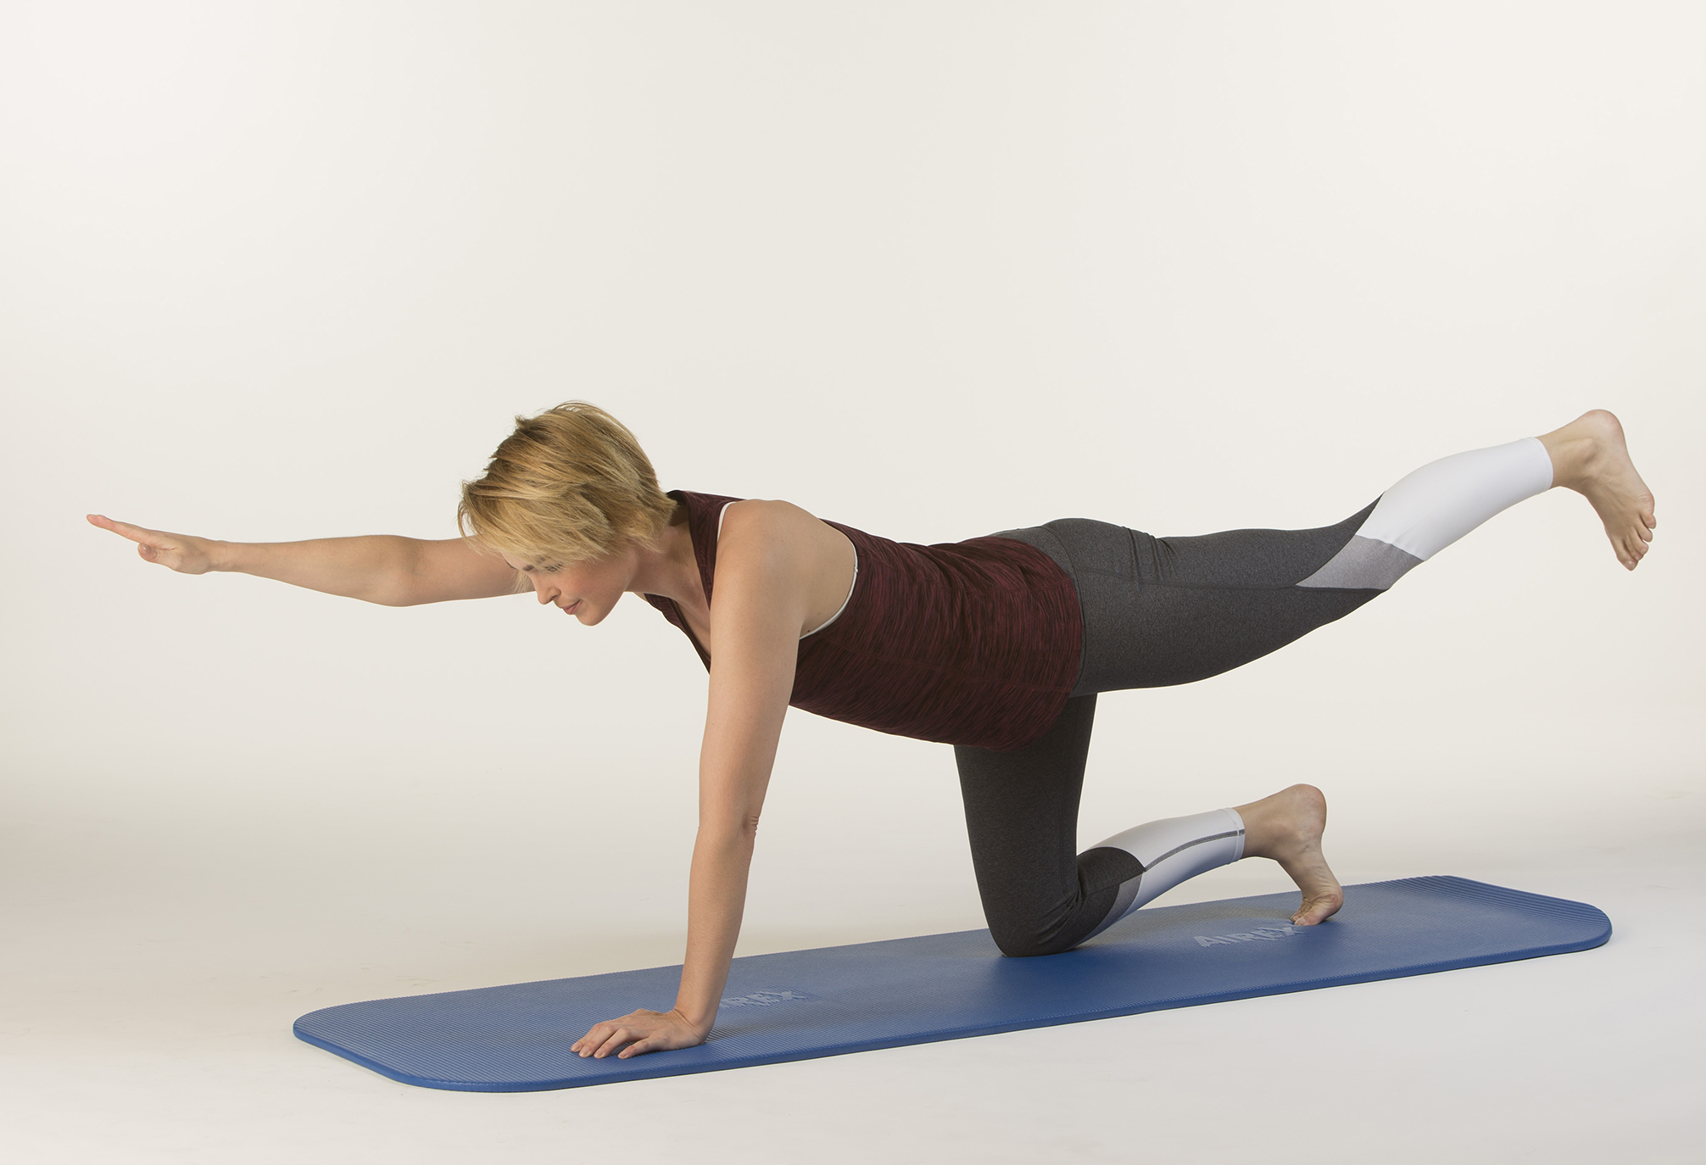

2. Katze/Kuh – Kräftigt Bauch- und Rückenmuskulatur
Auch hier ist die Ausgangsposition der Vierfüßlerstand. Nun den unteren Rücken durchhängen lassen (Kuh). Danach den Rücken aktiv nach oben drücken, also „rund“ machen (Katze). Diese Bewegung können Sie mehrfach wiederholen. So werden Rücken- und Bauchmuskeln aktiviert, stimuliert und gestreckt.

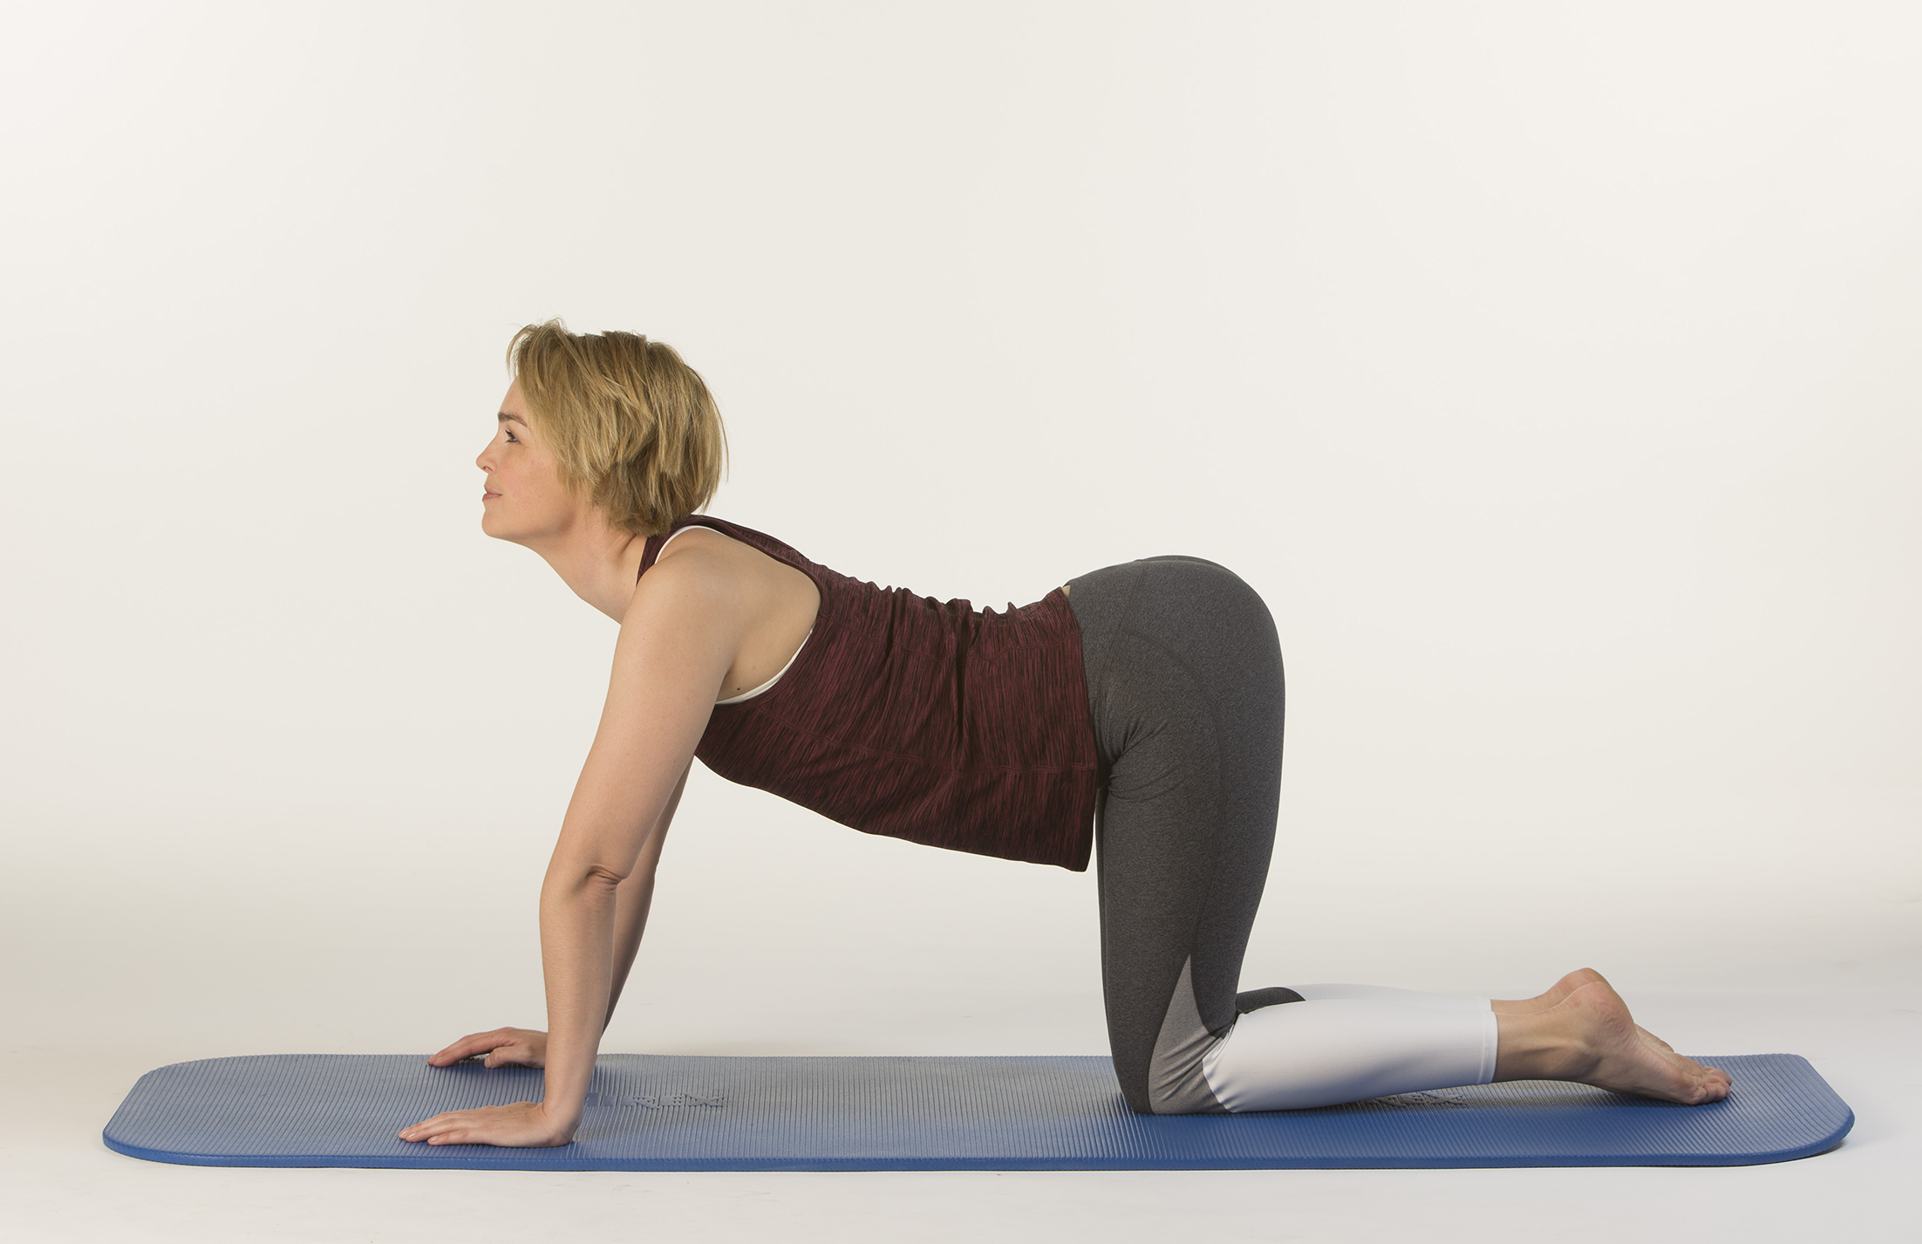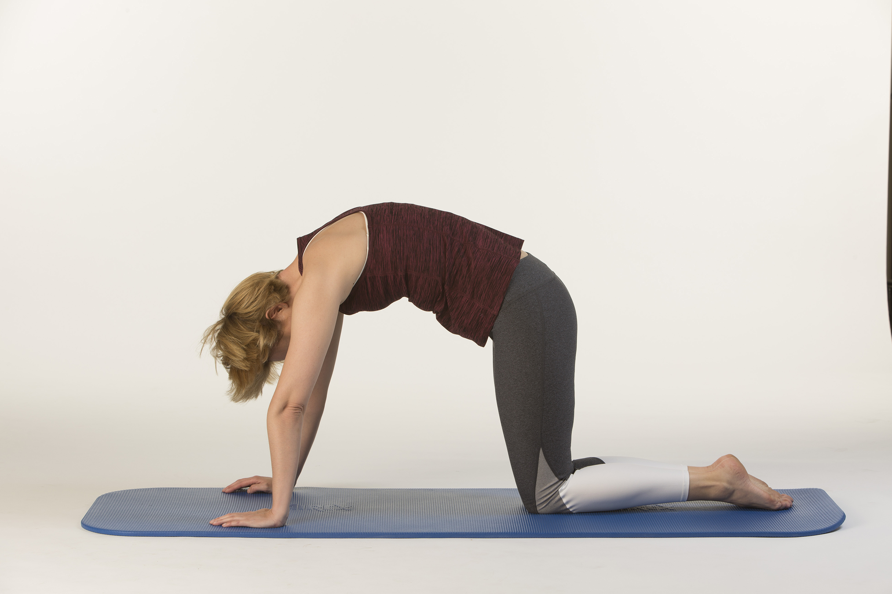

3. Knie anziehen – Dehnungsübung für den Rücken
Bei dieser Übung legen Sie sich zunächst flach auf den Rücken. Nun umfassen Sie Ihr linkes Knie und ziehen es ganz behutsam rauf zu Ihrem Oberkörper. Das rechte Bein bleibt dabei gestreckt am Boden liegen. Halten Sie diese Position für einige Sekunden und atmen Sie dabei tief durch. Nun die Übung mit dem rechten Bein wiederholen.
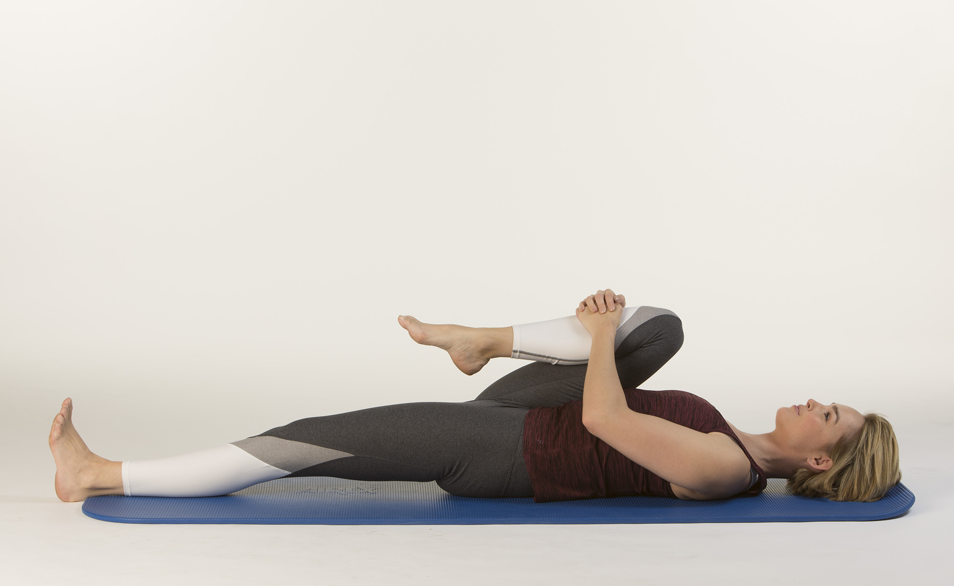

4. Hip-Extension
Diese Übung ist vom Yoga und Pilates inspiriert und verbessert die Elastizität der Hüftbeugemuskulatur – eine wesentliche Voraussetzung zur muskulären Entlastung der Wirbelsäule. Gehen Sie dazu in einen Kniestand. Zur Dehnung der rechten Seite, schieben Sie Ihr rechtes Knie auf der Unterlage weit zurück. Neigen Sie Ihren Oberkörper nach hinten und schieben Sie Ihr Becken bewusst aktiv so weit nach vorn, bis Sie eine deutliche Dehnung an der Vorderseite des rechten Oberschenkels und der Leiste spüren und wie es für Sie angenehm ist. Atmen Sie langsam tief ein und dehnen Sie während der Ausatmung gegebenenfalls noch etwas nach, wenn es Ihnen möglich ist. Anschließend wiederholen Sie die Übung auf der anderen Seite.

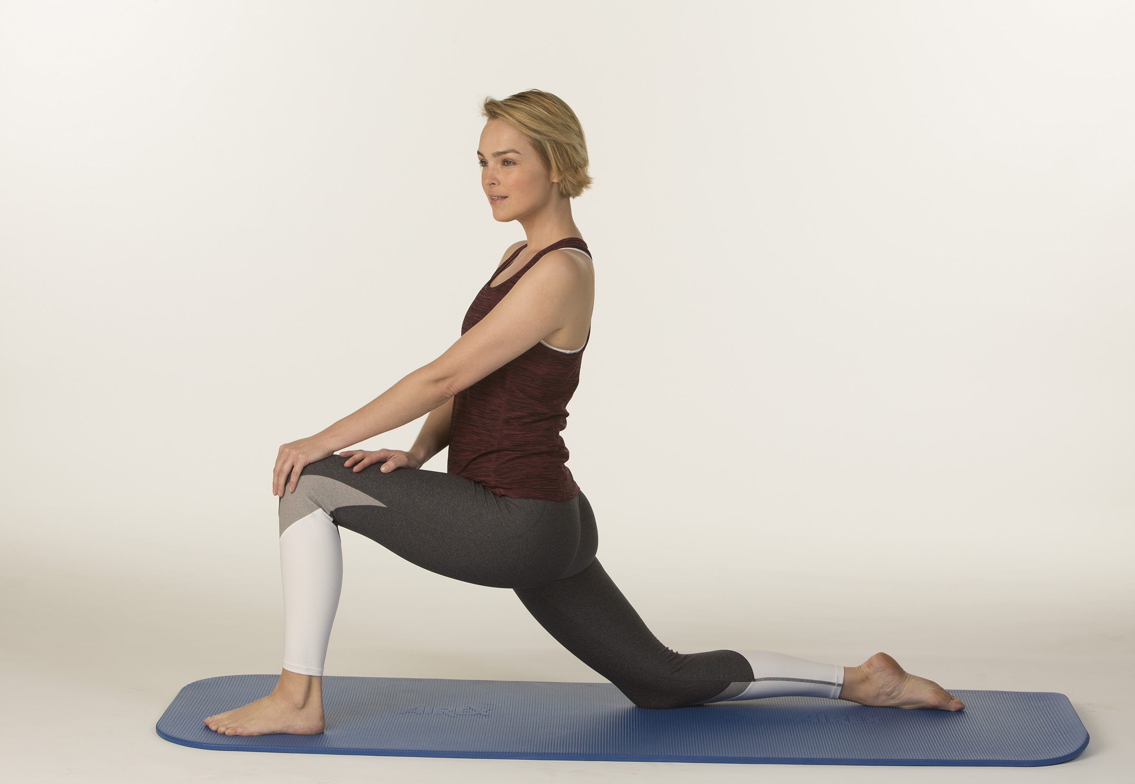

5. Seitbeuge: Unsere Side Bend-Variation
Diese Übung dehnt die seitliche Bauchmuskulatur und kann gleichzeitig eine schöne Taille formen. Dafür knien Sie sich auf das rechte Knie, strecken das linke Bein seitlich vom Körper weg und heben dann den rechten Arm. Nun beugen Sie sich, soweit wie es für Sie angenehm ist, (Achtung, nicht überdehnen!) in Richtung des ausgestreckten Beines. Anschließend wiederholen Sie die Übung auf dem anderen Knie knieend.

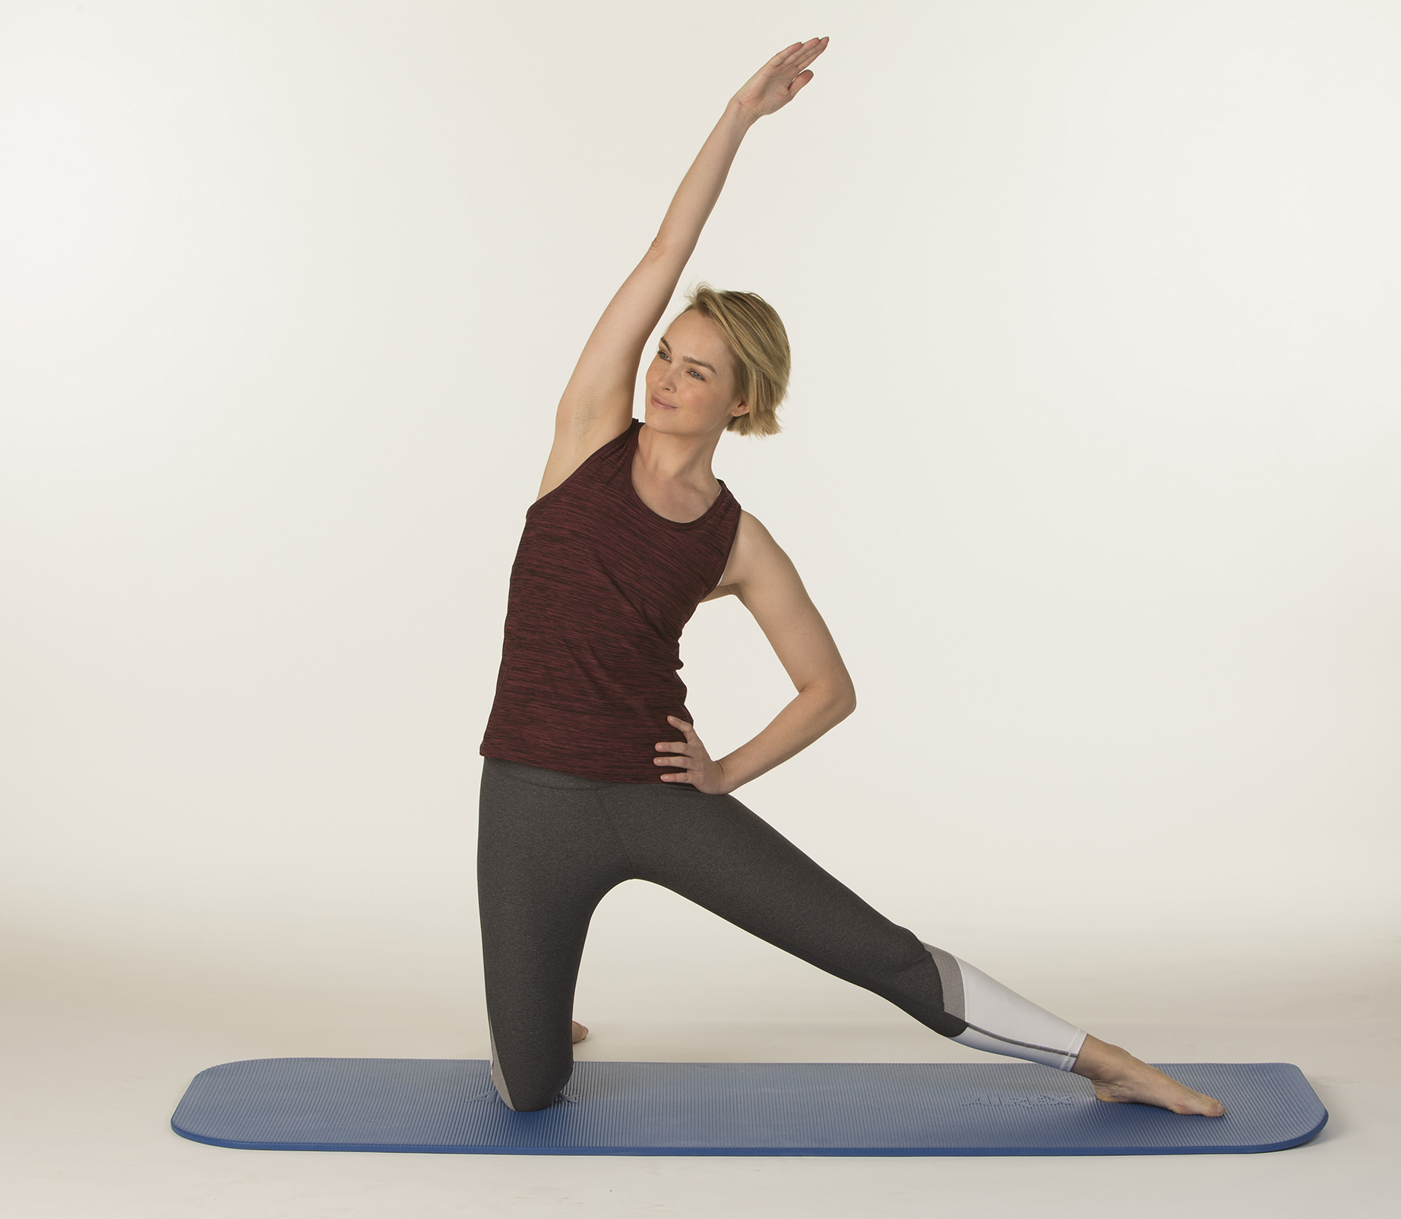

Zahlreiche weitere Übungen finden Sie unter www.agr-ev.de/uebungen.

Über die AGR
Die Aktion Gesunder Rücken (AGR) e. V. arbeitet seit über 25 Jahren daran, ein Bewusstsein für die Bedeutung rückengerechter Verhältnisse zu schaffen. Eine wichtige Entscheidungshilfe für Verbraucher stellt das AGR-Gütesiegel „Geprüft & empfohlen“ dar. Alltagsgegenstände, die von unabhängigen medizinischen Gremien als besonders rückenfreundlich eingestuft werden, können mit dem renommierten Siegel ausgezeichnet werden.
Weiterführende Informationen zum AGR-Gütesiegel und zu zertifizierten Produkten gibt es unter www.ruecken-produkte.de.

